

Ejemplo Guiado #3
#Nueva Llamada al Sistema

UNIVERSIDAD DE SAN CARLOS DE GUATEMALA
FACULTAD DE INGENIERÍA EN CIENCIAS Y SISTEMAS
3.1 | DEFINICIÓN DE CONCEPTOS

Definición 3.1.1
Kernel: Componente central del sistema operativo. Su función principal es intermediar entre el hardware y el software, es decir, gestiona todos los recursos del sistema y permite que las aplicaciones interactúen con el hardware de manera segura y eficiente.
Linux: Es el núcleo del sistema operativo GNU/Linux, creado originalmente por Linus Torvalds en 1991.
Syscall: es una instrucción que permite a un programa de usuario solicitar servicios al kernel del sistema operativo.
Make: Es una herramienta que automatiza el proceso de compilación de programas, leyendo un archivo llamado "Makefile" para determinar qué archivos deben re-compilarse y cómo.

3.2 | COMPETENCIA(S) DEL EJEMPLO A IMPARTIR

Competencia 3.3.1
- El estudiante explica las diferencias entre ejecución concurrente, ejecución paralela y paralelismo en el contexto de los sistemas operativos y aplica este conocimiento para seleccionar y emplear adecuadamente herramientas de gestión de memoria y procesos en sus desarrollos.
- El estudiante explica las diferencias entre ejecución concurrente, ejecución paralela y paralelismo en el contexto de los sistemas operativos y aplica este conocimiento para seleccionar y emplear adecuadamente herramientas de gestión de memoria y procesos en sus desarrollos.

3.3 | SOFTWARE O MATERIALES NECESARIOS

Descripción
En este ejemplo se agrega una nueva llamada al sistema al kernel de linux para agregar una nueva funcionalidad que pueda ser invocada desde un programa de usuario haciendo una syscall. Para fines prácticos, la nueva llamada al sistema imprimirá un log “Hola Mundo”.

Herramientas
- VMWare Workstation
- Entorno virtual o físico de GNU/Linux, distribución basada en debian
- Visual Studio code
- Compilador de C/C++ (gcc)
- Make

Github - Repositorio Sopes 2 - Ejemplo 3

Una vez re-compilado nuestro kernel, deberíamos ver un log en el sistema con el contenido “Hola Mundo” al invocar a nuestra nueva llamada al sistema.
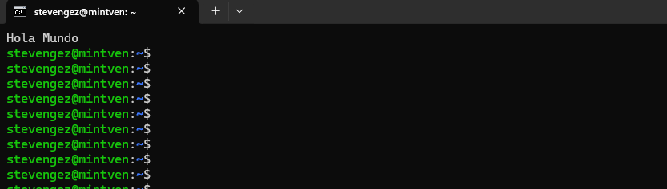

3.1 | VALORES Y ACTITUDES

Aplicación de Valores
Recuerda que en una educación por competencias enseñamos valores indica ejemplos prácticos desde lo aprendido como van los valores aplicados.

Nuestra casa de estudios cuenta con valores como Excelencia, Compromiso Responsabilidad, Ética Integridad, trata de relacionarlos con el ejercicio o tarea que es colocado

